Toila avaliku ranna suplusvesi

Toila avaliku ranna suplusvee kvaliteeti kontrollitakse vastavalt sotsiaalministri 03.10.2019 määrusele nr 63 „Nõuded suplusveele ja supelrannale¹“. Vastavavalt Terviseameti kooskõlastatud avaliku ranna suplusvee seirekalendrile võetakse suplusvee veeproovid 21.05, 18.06 ,16.07 ja 13.08.2025.

Suplusvees analüüsitakse mikroorganismide sisaldust: Soole enterokokkid ja Escherichia Coli (ehk E.coli) ning jälgitakse ka muu reostuse olemasolu.

Toila avaliku ranna supluskvaliteet on :

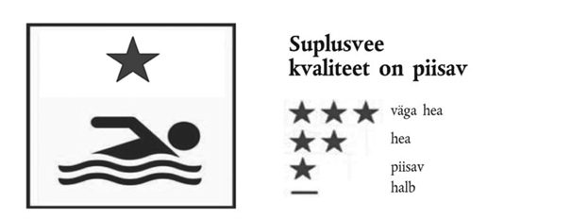
Täiendavat teavet leiab Terviseameti veebilehelt terviseamet.ee ja Terviseameti
kohalikust regionaalosakonnast.

Terviseameti Ida regionaalosakond:
Kooli tn 2a, 41598 Jõhvi
Telefon: 794 3500
E-post: info@terviseamet.ee

Toila supelrand on umbes 500 m pikkune. Rand on peamiselt kivine, kuid kalda ääres on natuke liiva. Vette minnes on esialgu põhi kivine, mis sügavamal läheb üle liivaseks põhjaks. Vesi läheb ühtlaselt sügavaks.

Rannas on vetelpäästetorn, kuid alates 2009. aastast ei pakuta seal rannavalve teenust. Rannal hoiab silma peal sadamavaht, et rand oleks korras ja hooldatud. Rannaala maismaa osa korrastamisega tegeleb Toila Vallavalitsus.

Toila Vallavalistus
Pikk 13a, 41702 Toila, tel 3369845, toilavv@toila.ee

